Programmieren 2 (INF)
Sommersemester 2014

Studienprojekt
Spezifikation

Projekt: | Adressbuch

Team: | Marina Birkhof, Monika Rau, Thomas Mildner, Peter Kurfer

Inhalt
1. Kurzbeschreibung 2
2. Funktionsumfang 2
3. Entwicklungs- und Demo- Umgebung 2
4. Grobes Konzept 2
5. Aufteilung der Aufgaben 2

Kurzbeschreibung
Die Anwendung ist ein Adressbuch zur Verwaltung von Kontakten mit Namen, Email-Adresse, Geburtsdatum und diversen Rufnummern. Sie arbeitet zum Speichern auf einer SQLite-Datenbank und kann diese auch zu Versand-Zwecken auch verschlüsseln. Außerdem werden automatische Reminder für Geburtstage angezeigt.

Funktionsumfang
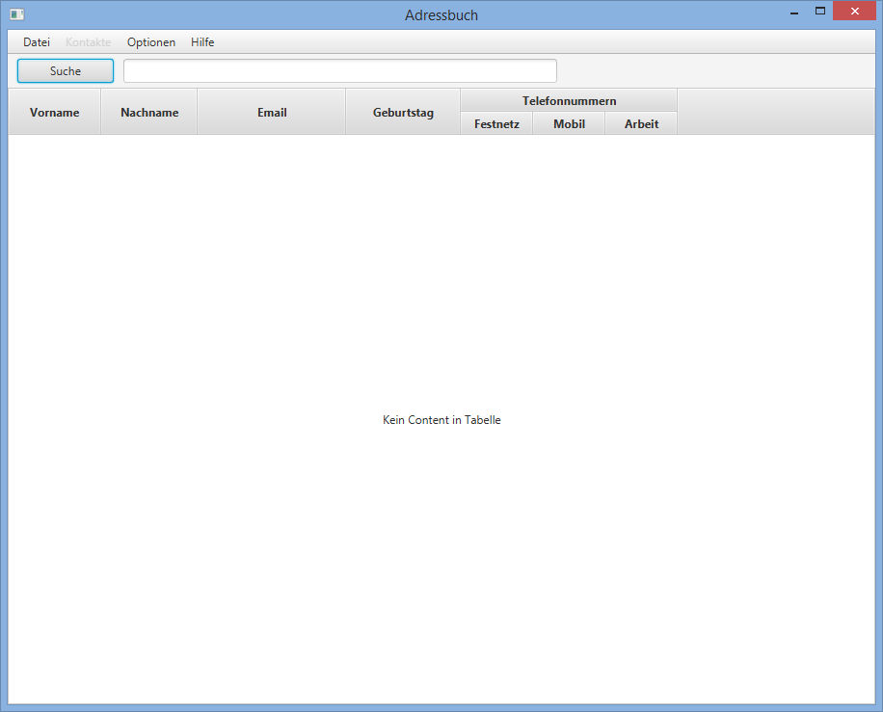  Abbildung 1: Startseite | 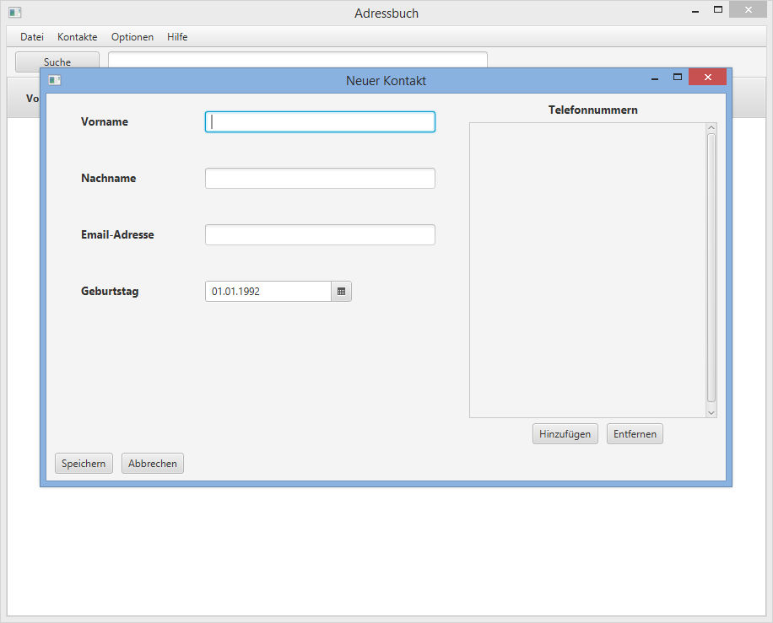  Abbildung 2 Anlegen eines neuen Kontakts
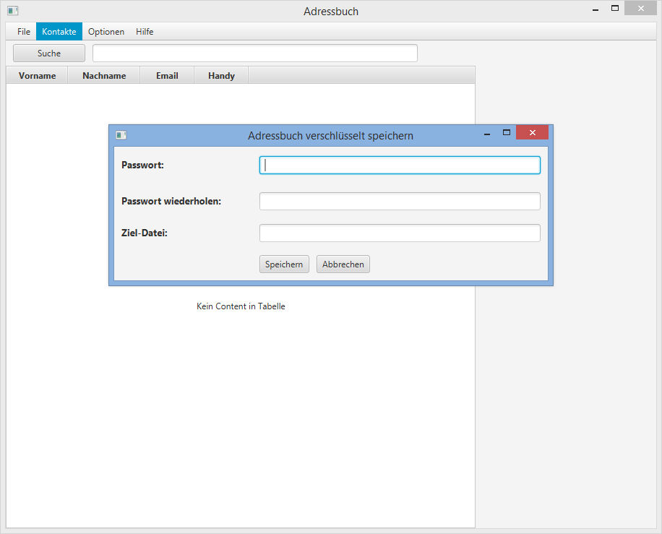  Abbildung 3: Adressbuch verschlüsselt speichern | 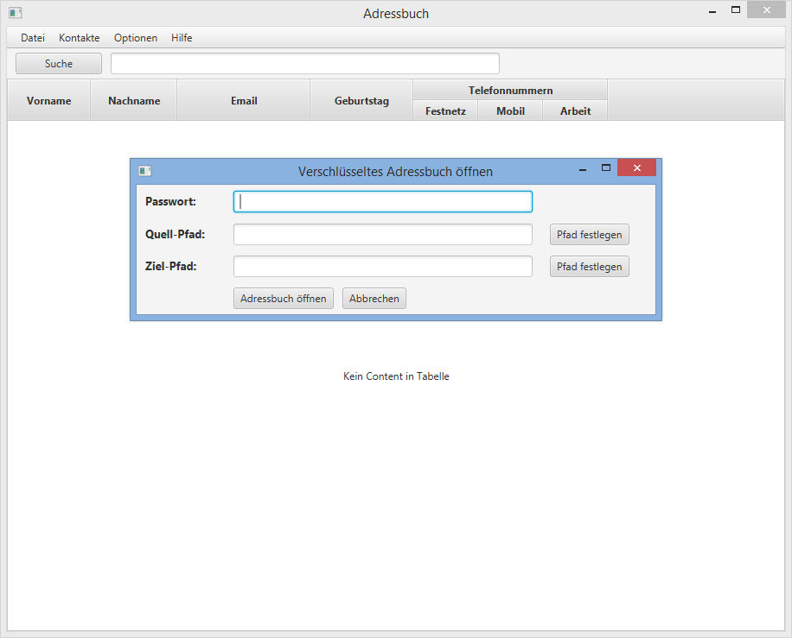  Abbildung 4: Verschlüsseltes Adressbuch öffnen

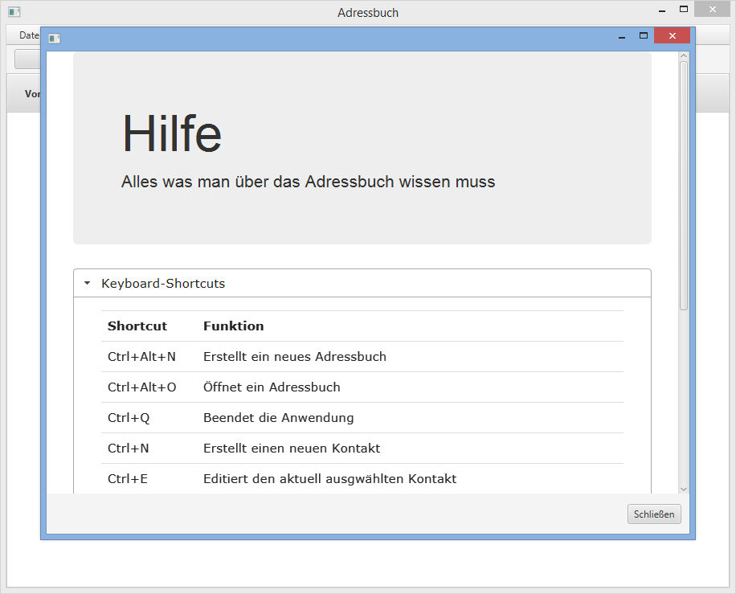  Abbildung 5: Hilfe | 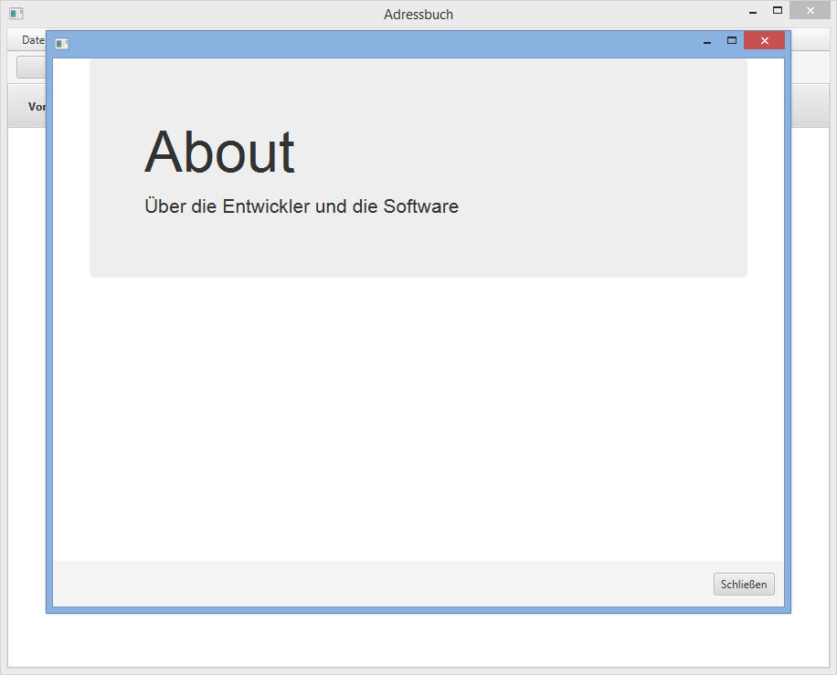  Abbildung 6: About

Zunächst muss immer ein Adressbuch geöffnet werden, da die Software grundsätzlich mehrere Adressbücher in Form von mehreren SQLite-Dateien unterstützt.
Des Weiteren wird ein verschlüsseltes Abspeichern unterstützt, je nach Fall muss also erst ein verschlüsseltes Adressbuch entschlüsselt werden, um anschließend (automatisch) geöffnet zu werden.
Nach dem Öffnen werden alle enthaltenen Kontakte in einer Übersicht angezeigt, diese kann über das Suchfeld durchsucht werden. Außerdem wird beim Öffnen geprüft ob etwaige Kontakte an diesem Tag Geburtstag haben und bei Bedarf eine oder mehrere Notifications angezeigt.
Nun können neue Kontakte erstellt oder bearbeitet werden. Dies erfolgt immer über ein separates Fenster, in welchem alle Kontaktdetails angezeigt werden. Änderungen werden immer sofort in die DB gespeichert weshalb Speichern entfällt. Einen Sonderfall stellt das verschlüsselte Speichern dar, dieses muss separat erledigt werden.

Entwicklungs- und Demo- Umgebung
Zur Entwicklung wird IntelliJ Idea 13.1.2 Community Edition verwendet. Des Weiteren wird für Continous Integration Maven verwendet um etwaige Bibliotheken zu laden, die Anwendung zu builden, die JavaDoc zu erstellen und durch automatische Tests die volle Funktionalität zu gewährleisten.
Die folgenden Bibliotheken werden im Projekt verwendet: Xerial SQLite-JDBC, JUnit und ControlsFX für die Notifcations, Warnungen und diverse GUI-Elemente außerdem einige Funktionen von Java8 wie foreach() bei Collections, die neue Time-API und Lambdas.
Zur Ausführung wird das aktuelle JRE8 benötigt inkl. JavaFX8.

Grobes Konzept
Die Anwendung gliedert sich in folgende Bestandteile:
- GUI, realisiert mit FXML-Dateien (JavaFX8-Standard)
- einem Controller pro FXML-Datei zur Verwaltung von Events und befüllen der GUI-Elemente etc.
- den Model-Klassen zur Verwaltung der Daten
- der Business-Logik, welche sich um die Anbindung an die SQLite-DB kümmert
- Interfaces welche die essentiellen Methoden aller Klassen bereits vorgeben und die Unabhängigkeit von der Implementierung gewährleisten
Zur Verwaltung der Adresseinträge erbt das Interface IContactList von der Java-Klasse LinkedList<>() und das Interface IContactNumberList um diverse Rufnummern verwalten zu können. Die Interfaces werden von 2 Klassen im Model-Package implementiert.
Die Verschlüsselung des Adressbuchs wird durch das Interface IFileEncryption realisiert.
Die Methoden der Business-Logik werden durch das Interface IBlContacts vorgegeben.
Um das FXML-Element TableView befüllen zu können wird außerdem aus den FXCollections eine OberservableList verwendet.
Im Model wird die neue Java8 Time-API zum Speichern der Geburtstage verwendet um nicht auf eine externe Bibliothek wie Joda-Time zurückgreifen zu müssen.

Aufteilung der Aufgaben

Marina Birkhof
- Implementierung der Comparable-Interfaces im Model
- JUnit-Tests der Business-Logik (Absprache mit Moni und Thomas)
- JUnit-Tests am Model (Absprache mit Moni und Peter)
- Dokumentation prüfen
- Content für About und Hilfe
- Use-Cases des Adressbuchs mit Implementierung vergleichen (Absprache mit Moni)

Monika Rau
- Tests der GUI (Absprache mit Peter und Marina)
- Use-Cases des Adressbuchs mit Implementierung vergleichen (Absprache mit Moni)
- Implementierung der JUnit-Tests für das Model (in Absprache mit Marina)
- Implementierung der JUnit-Tests für die Business-Logik (Absprache mit Marina und Thomas)
Thomas Mildner
- Datenbank-Layout
- Ansprechen der Datenbank (INSERT, DELETE, UPDATE, SELECT)
- Parsen der DB-Daten zur Anwendung im Model
- Prüfen aller JUnit-Tests auf sinnvolle und vollständige Funktion
Peter Kurfer
- Teamleiter
- GUI Design
- Controller
- GUI-Funktionalität (Event-Handler, etc.) in Absprache mit Thomas um nach Fertigstellung der Business-Logik auch die GUI-Elemente befüllen zu können
- Konzeption der Interfaces
- Verschlüsselung (Interface IFileEncryption)
- Maven-Integration (für Building, JavaDoc und Testing)

